FICHA DE TRABALHO 14
Nome: ______________________________________________________________________________ N.º______ Turma_____
Data: ____/____/____ Classificação: _________________________________________Professor(a):_____________________

Simetria de rotação
1. Identifica, se existirem, as simetrias de rotação e as simetrias de reflexão axial de cada uma das figuras seguintes.
(A) (B) (C) (D)

R.:___________________________________________________________________________________________________________________________________________________________________________________________________________________________________________________________________

2. Pinta mais um quadrado de modo a obteres uma figura que possua simetria de rotação.
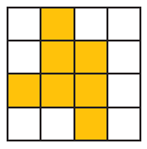
3. A Isabel estuda canto e fez uma composição com as claves de sol e de fá.

Identifica o tipo de simetria da figura da Isabel.

R.: _____________________________________________________________________________________

4. Considera as figuras R, S e T.
R S T

Analisa-as quanto a existência de simetrias de reflexão e de simetrias de rotação.
R.:___________________________________________________________________________________________________________________________________________________________________________________________________________________________________________________________________

5. Observa as figuras A, B, C e D.
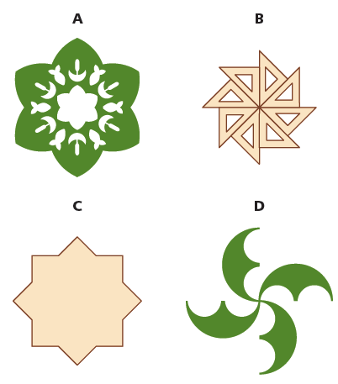
5.1. Indica quantas simetrias de rotação tem cada figura.
R.:____________________________________________________________________________________________________________________________________________________________________________

5.2. Indica quantas simetrias de reflexão axial tem cada figura.
R.:_____________________________________________________________________________________

